## 概述

### 基础要求

|  |  |
| --- | --- |
| 先尝试回答下面的问题：  什么是触发？  什么是开关触发？  什么是操作触发？  什么是主动方、被动方？ | 需要先了解基础知识哦！ |

如果你对上述问题有疑问，那么说明你还不了解 触发的本质。

需要去看看：”8.物体 > 触发的本质.docx”。

### 相关插件

主要插件如下：

◆Drill_PlayerAllowTrigger 互动 - 允许操作玩家触发

◆Drill_PlayerAllowEventTrigger 互动 - 允许操作事件触发

这里详细说明 触发条件 与 操作触发 之间的关系以及用法。

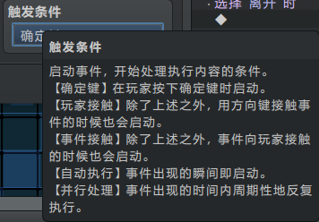

### 名词索引

以下你可以按住ctrl键点击下面的词，可以直接定位到想了解的名词：

|  |  |
| --- | --- |
| 操作玩家触发 | 权限 允许 操作 操作触发  操作权限  允许操作触发_允许操作触发) 不允许的条件_不允许的条件) |
| 操作事件触发 | 操作事件触发 |

## 允许操作触发

### 定义

#### 1) 允许操作触发

**操作：**指玩家使用 输入设备 对电脑进行控制的过程。

**操作触发：**是指通过 确定键、玩家接触、事件接触 三种方式触发事件指令的过程。

其中，主动方 是玩家，被动方是 目标事件。

注意，“事件接触”指的是事件接触玩家的情况，不要理解为“事件接触事件”。

**允许操作触发：**指一种权限，权限能控制 是否允许 操作触发。



操作触发原理如下图。



|  |
| --- |
| 操作触发 在脚本中就直连事件指令，没有 事件页与独立开关 的中间触发过程，  因此没法拆分，没法套娃，没法执行自定义指令。 |

#### 2) 触发条件细节

**确定键：**在玩家按下确定键时启动。

**玩家接触：**包含 确定键 的触发，用方向键接触事件的时候也会启动。

**事件接触：**包含 确定键+玩家接触 的触发，事件向玩家接触的时候也会启动。

### 权限

#### 1) 定义

|  |
| --- |
| 该文档有很多与 “权限” 相关名词，这里统一解释一下。 |

**权限：**指 玩家 能控制电脑中某个具体 程序/服务 的能力。

比如 操作玩家权限 是一种操作控制玩家的能力。

比如 操作事件权限 是一种操作控制事件的能力。

**允许：**指 玩家 具备某种权限。

允许 = 权限开启。

不允许 = 权限关闭 = 拒绝。

**操作权限：**指 玩家 具备使用 输入设备 对电脑进行控制的权限。

这种权限，可以理解为 操作系统中 的访问权限。

如果权限被关闭，则会出现 拒绝访问 。

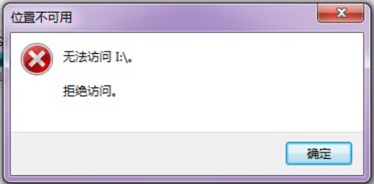

**允许操作触发：**指一种权限，权限能控制 是否允许 操作触发。

（允许则表示 玩家按确定键能触发事件页，不允许则表示 按了没反应。）

**允许操作玩家触发：**指一种权限，权限能控制 是否允许 操作玩家的触发。

**允许操作事件触发：**指一种权限，权限能控制 是否允许 操作事件的触发。



#### 2) 不允许的条件

不允许操作触发 还有下面的这些条件：

> 有任何事件在自动执行时，不允许触发

> 出现对话框时，不允许触发

> 上下载具时，不允许触发

|  |
| --- |
| 上述的 不允许条件 为固定机制，不可修改。 |

除了上述的情况，

基于 互动-允许操作玩家触发 的 子插件 也会有一些权限设置，

在子插件设定的情况下，也不允许操作触发。

### 操作事件触发

插件包含：

◆Drill_PlayerAllowTrigger 互动 - 允许操作玩家触发

◆Drill_PlayerAllowEventTrigger 互动 - 允许操作事件触发

**操作触发：**是指通过 确定键、玩家接触、事件接触 三种方式触发事件指令的过程。

其中，主动方 是玩家，被动方是 目标事件。

**允许操作事件触发：**指一种权限，权限能控制 是否允许 操作事件的触发。

操作事件触发 与 操作玩家触发 的效果一样，只不过主动方换成了 主动事件。



详细设置方法见后面章节：设计控制一个事件并能操作触发 。

## 从零开始设计（DIY）

### 设计控制一个事件并能操作触发

#### 1. 设置一个目标

2023年11月14日，作者我在看番剧《街角魔族》第二季第四集的时候，感觉 ”灵魂可附身人偶，且人偶有多个备用” 的这个设定非常有意思。

正好最近在写 允许操作触发 插件，那么操作事件作为人偶来移动+触发，也是一件有意思的玩法。于是作者我就开坑了。





#### 2. 结构规划/流程梳理

功能插件与玩家、事件的关系如下表。

注意，由于事件必须具备移动，才能进行触发，所以这里实际上要用到四个插件：

Drill_PlayerAllowMove 互动 - 允许操作玩家移动

Drill_PlayerAllowTrigger 互动 - 允许操作玩家触发

Drill_PlayerAllowEventMove 互动 - 允许操作事件移动

Drill_PlayerAllowEventTrigger 互动 - 允许操作事件触发

需要用插件指令控制的地方如下：

|  |  |  |
| --- | --- | --- |
|  | **玩家** | **事件** |
| **允许操作移动** | 关 | 开 |
| **允许操作触发** | 关 | 开 |

另外注意，

Drill_LayerCamera 地图 - 活动地图镜头

地图镜头插件始终看向玩家，

需要通过镜头插件指令，将镜头转为看向事件。

#### 3. 放置事件

首先，放置一个被控制的事件，什么指令都不需要加。

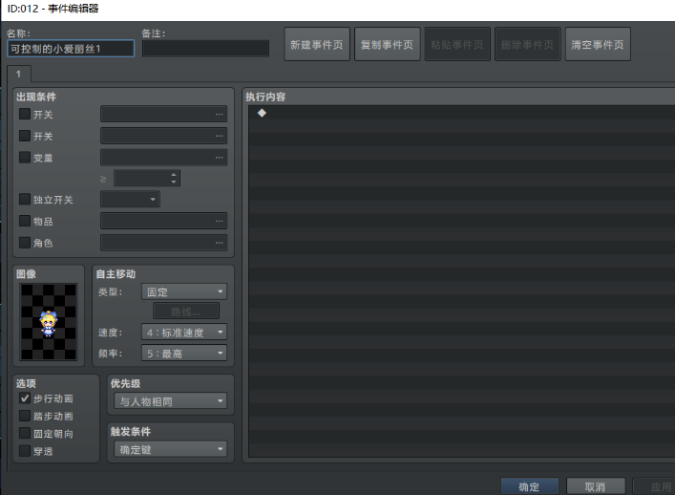

然后，放置一个控制器，如下图。

通过插件指令，关闭玩家可移动，然后给事件绑定权限。

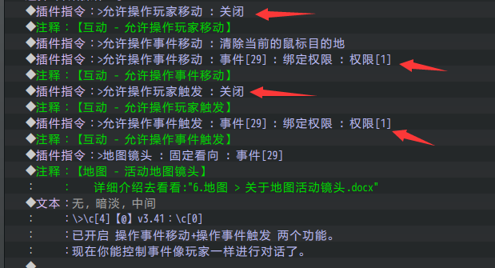

然后执行事件即可控制事件了。

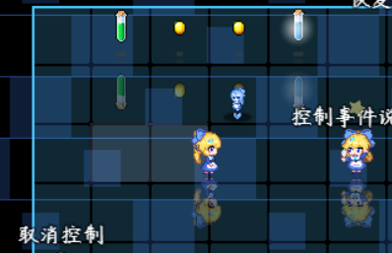

|  |
| --- |
| 注意，玩家要关闭触发，然后给事件绑定权限。  如果没关，那么主动事件对话时，目标事件会朝向玩家而不是主动事件。 |

#### 4. 细节说明

操作事件触发 虽然能实现控制事件。

但是实现的功能其实也并没有什么特色，所以该插件实际用处并不大。

